**DOCUMENTO DE AUTORIZACIÓN**

Yo, Edwin Ricardo Catalán Maldonado, titular de los derechos del desarrollo web en adelante denominado el "Desarrollador", por la presente otorgo mi autorización para el uso y desarrollo del desarrollo del Software de acuerdo a los términos y condiciones establecidos a continuación:

**Descripción del desarrollo web:**

El desarrollo web es la planificación, el diseño, codificación, pruebas y seguimiento del desarrollo de aplicaciones y sistemas web. La finalidad del desarrollo web es crear sitios o sistemas efectivos que cumplan con los requerimientos de los clientes y satisfagan sus necesidades.

**Uso Autorizado:**

El receptor de esta autorización tiene permiso para utilizar el Desarrollo únicamente con el propósito de desarrollo de un sitio web, realizar pruebas, así como establecer mejoras en la codificación para ofrecer una mejor experiencia al usuario.

**Limitaciones:**

El Desarrollo queda restringido al propósito específico mencionado anteriormente.

Cualquier modificación o adaptación del Desarrollo del Software debe ser autorizada previamente por el Scrum Master y Product Owner.

**Revocación de Autorización:**

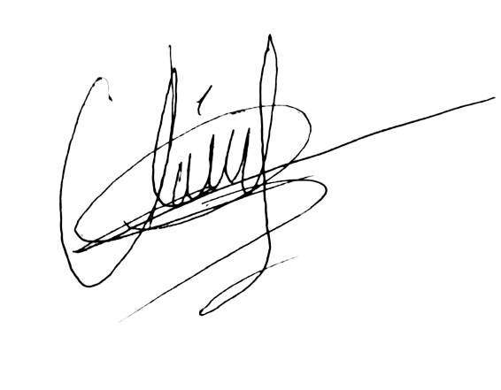El titular de los derechos se reserva el derecho de revocar esta autorización en cualquier momento y por cualquier motivo, mediante notificación por escrito al receptor.

|  |
| --- |
| Lara Texmaye Uriel SCRUM Master |